1.Nájdi najväčšieho spoločného deliteľa a najmenší spoločný násobok danej dvojice čísel :

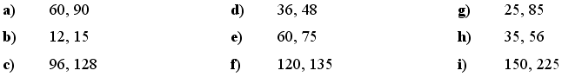

2. Nájdi najväčšieho spoločného deliteľa a najmenší spoločný násobok danej trojice čísel :

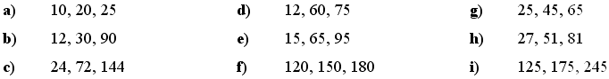

3.Nájdi D(12, 24, 48, 192, 288) a n(12, 24, 48, 192, 288).